Форум ШНО - 2018
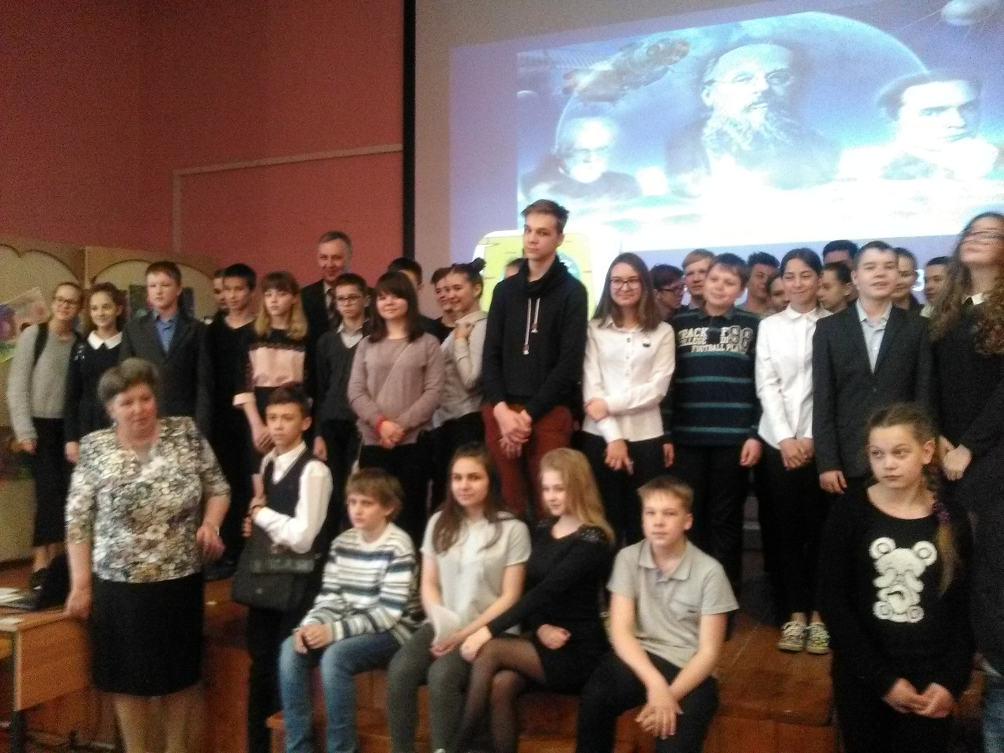
25 апреля на базе школы № 6 г.Тутаева состоялся Форум ШНО-2018 «Русский космизм в идеях и лицах».
Открылся Форум пленарным заседанием, на котором прозвучали два интересных доклада:
- «Космиз и современность». К.В.Сапегин, кандидат искусствоведения, зам.директора МОУ СШ №7 имени адмирала Ф.Ф.Ушакова.
- «Вклад семьи Рерихов в развитие идей русского космизма». С.В.Скородумов, председатель ЯРОО «Ярославское Рериховское общество «Орион», член Международной ассоциации писателей и публицистов.
Последний заинтересовал не только взрослую, но и детскую аудиторию. Было задано много вопросов. Ребята старались разобраться в идее «Триединства», которую пропагандировала семья Рерихов. Знак триединства представляет собой три круга или три полусферы, соединенные в виде треугольника. Рерих называл этот символ «Знаменем Мира».
Заседание сменилось «Диалогом с ученым», который провела для участников Е.Н. Лекомцева, к.п.н., доцент, зав. кафедрой дополнительного и технологического образования Института педагогики и психологии ЯГПУ имени К.Д.Ушинского. Беседа прошла на дружеской ноте и закончилась приглашением в институт в качестве абитуриентов.
Детско-взрослая презентационная площадка была самой волнительной, так как выступали сами дети. Были представлены три проектные работы:
- «Алексей Леонов: легендарный космонавт и гениальный художник» (научное общество и изостудия МУ ДО «ЦДО «Созвездие». Руководитель И.В.Кочина)
- «Астрономическая интерпретация праздников народов мира». С.Трофимов, учащийся МОУ лицей №86 г. Ярославля
- «История великих противостояний Марса». И.Гайнутдинов , учащийся МОУ СШ №74 им. Ю.А.Гагарина г. Ярославля
Две последние работы были представлены астрономическим кружком ГАУК ЯО «Культурно-просветительский центр им. В.В.Терешковой. Руководитель О.М. Роменская.
Закончился Форум практическими советами, которые облегчат работу над школьными проектами. Вниманию участников были представлены системы когнитивной визуализации.

